5. Сравнительная характеристика типовых усилительных каскадов на биполярных транзисторах

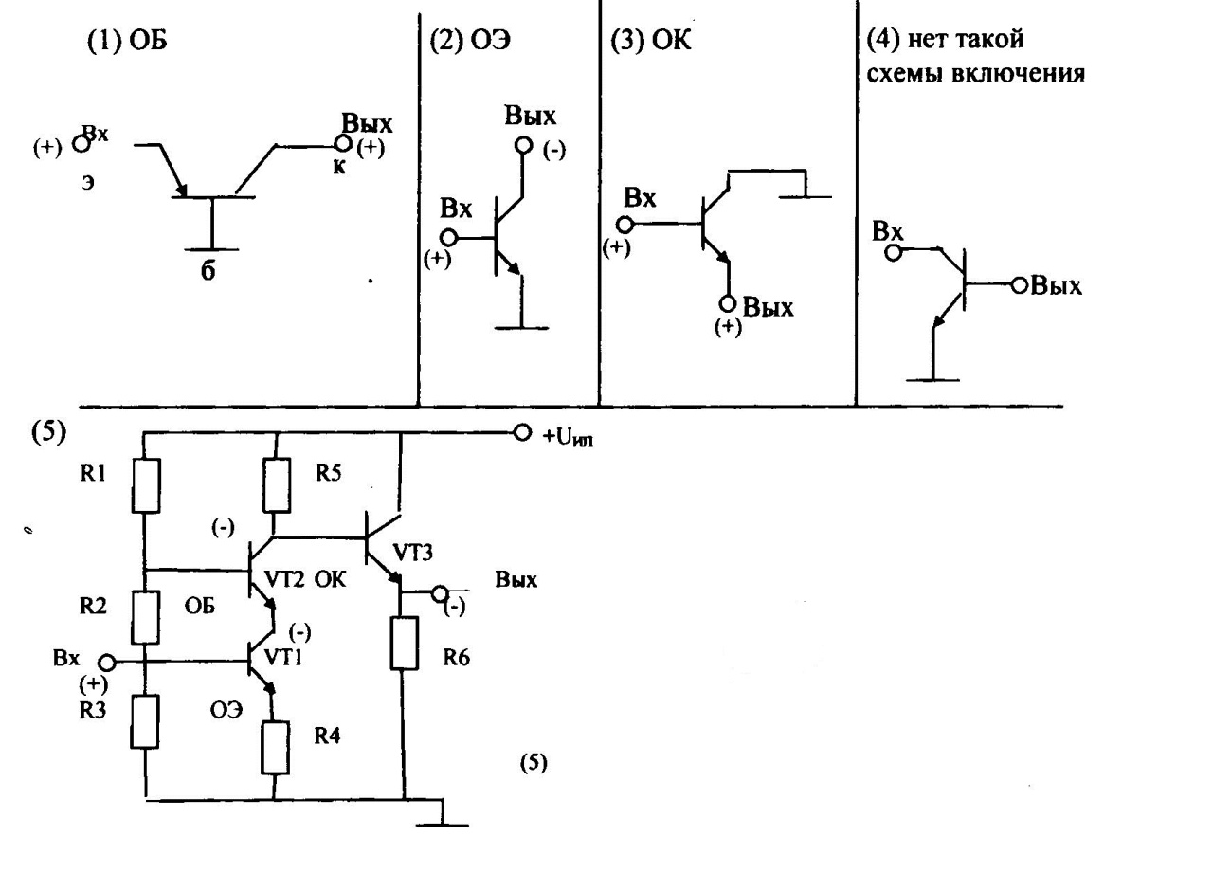

1. Каскад с общей базой ОБ,Вход - эмиттер, выход - коллектор, а не наоборот

Каскад с ОБ не инвертирует фазу входного сигнала (если на входе «+», на выходе «+»), имеет очень малое входное сопротивление (десятки и сотни Ом) и очень большое выходное сопротивление (единицы и десятки мегавольт)

Каскад имеет большой коэффициент по усилению напряжения КU˃˃1, а его коэффициент передачи по току близок к единице КI=1.

1. Каскад с общим эмиттером ОЭ

Схема с ОЭ инвертирует базу входного сигнала (база «+», коллектор «-» ). Вход - база, выход - коллектор, а не наоборот ‘

Каскад с ОЭ имеет среднее входное сопротивление (единицы и десятки кило Ом) и среднее выходное сопротивление (десятки и сотни кило Ом), а также большие коэффициенты усиления по току и напряжению КI>1; КU>1

1. Каскад с общим коллектором ОК

Вход - база, выход - эмиттер, а не наоборот

Каскад с ОК не инвертирует фазу входного сигнала (база «+», эмиттер «-») Имеет очень большое входное сопротивление (единицы и десятки мега Ом) и очень маленькое выходное сопротивление (десятки и сотни Ом), большой коэффициент по току KI>1 и близкий к единице коэффициент передачи по напряжению КU≈1.

Поэтому его часто называют «эмиттерным повторителем».

1. Нет такой схемы включения, в которой коллектор был бы входом или база была бы выходом. Таким образом по приращениям сигнала в коллектор нельзя входить а из базы выходить.

**Таким образом по приращениям сигнала в коллектор нельзя входить, а из базы выходить.**

Таким образом биполярные транзисторы усиливают сигнал только в трёх схемах включения ОБ, ОЭ, ОК, оставшиеся три комбинации не работоспособны.

Для того чтобы в сложных схемах определить схему включения данного транзистора, нужно найти у него электрод «вход» и электрод «выход», оставшийся сводным электрод укажет на схему включения.

При определении пути передачи сигнала со входа на выход усилителя нужно проходить через биполярные транзисторы только в трёх схемах включения (1), (2),(3)

при этом нельзя чтобы приращение сигнала попадало на общую шину или на источник постоянного напряжения.

**Вопрос:** В схеме (5) на вход поступает положительное приращение. Какое приращение будет на выходе? Как включены транзисторы в схеме?

**Ответ:** Первый путь передачи сигнала со входа на выход:

Вход - база VT1 - коллектор VT1 (VT1 ОЭ инвертирует) –

эмиттер VT2 - коллектор VT2 (VT2 ОБ неинвертирует) –

база VT3 - эмиттер VT3 (VT3 ОК неинвертирует)

Таким образом, по этому пути усилитель инвертирует фазу входного сигнала. ОЭ - VT1

Отметим, что инвертирует схему только каскад с ОЭ, поэтому если в пути передачи сигналов четное число каскадов с ОЭ (0,2,4,...), то фаза не инвертируется, если нечётное (1,3,5...), то инвертируется.

Второй путь:

Вход - R2 - VT2 ОЭ инвертируется - VT3 ОК не инвертирует.

По второму пути усилитель инвертирует фазу. ОЭ VT2.